**PHẦN GIỚI THIỆU**

1. **Đặt vấn đề**

Sự tác động của công nghệ thông tin và internet đã thay đổi hoàn toàn cách chúng ta tiếp cận kiến thức và học tập. Những ngày đầu của mạng internet, việc truy cập thông tin đã trở thành một điều kỳ diệu, mở ra cánh cửa tới thế giới tri thức vô tận. Nhưng tiến bộ không ngừng của công nghệ đã đưa chúng ta qua những bước đột phá mới, khiến cho việc học tập trở nên linh hoạt hơn bao giờ hết.

Trong bối cảnh môi trường học tập đang thay đổi nhanh chóng, xây dựng các nền tảng học tập trực tuyến đã trở thành một xu hướng tất yếu. Từ những khóa học trực tuyến cơ bản cho đến các chương trình đào tạo chuyên sâu, việc tiếp cận kiến thức thông qua internet đã trở thành một phần quan trọng của cuộc sống hàng ngày. Những bước đột phá trong việc phát triển công nghệ thông tin đã mở ra khả năng tương tác trực tiếp với kiến thức, giúp tạo nên môi trường học tập đa dạng và phong phú.

Theo báo cáo từ Bộ Giáo dục và Đào tạo, tỷ lệ học trực tuyến của sinh viên Việt Nam qua các năm đã có sự tăng trưởng đáng kể. Ví dụ, vào năm 2015, chỉ có 16% sinh viên lựa chọn học trực tuyến, tuy nhiên, với sự phát triển của các nền tảng học trực tuyến, tỷ lệ này đã tăng lên đáng kể với 22% vào năm 2016, 28% vào năm 2017 và 35% vào năm 2018.

Bước sang năm 2019, tỷ lệ này tiếp tục tăng lên 42%, trong khi đó sự gia tăng đột phá xảy ra vào năm 2020 khi tỷ lệ học trực tuyến tăng lên thành 61%. Và vào năm 2021, do tác động của đại dịch Covid-19, tỷ lệ học trực tuyến của sinh viên Việt Nam đã vượt qua ngưỡng 75%.

Tuy nhiên, môi trường học tập trực tuyến cũng gặp phải những thách thức. Một trong những khía cạnh quan trọng của quá trình học tập là sự tương tác giữa người học và kiến thức. Trong hình thức truyền thống, giảng dạy vật lý trong lớp học cho phép học sinh và giáo viên tương tác một cách tức thì. Tuy nhiên, trong môi trường học tập trực tuyến, sự tương tác này có thể bị giới hạn bởi giao diện máy tính và thiếu tính sinh động.

Ở điểm này, công nghệ trợ lý ảo và xử lý ngôn ngữ tự nhiên nổi lên như những người bạn đồng hành cho quá trình học tập trực tuyến. Trợ lý ảo giọng nói như Alan AI mang đến khả năng tương tác bằng giọng nói, tạo cơ hội cho người học trải nghiệm việc giao tiếp tự nhiên với nội dung học tập. Từ việc đọc sách, tìm hiểu thông tin, đến thảo luận và đặt câu hỏi, trợ lý ảo giọng nói giúp mang lại sự thú vị và tương tác trong quá trình học tập.

Với tầm quan trọng và tiềm năng của việc tích hợp công nghệ trợ lý ảo giọng nói vào môi trường học tập trực tuyến, đề tài "Xây dựng website dạy và học tích hợp trợ lý ảo giọng nói Alan AI" đã ra đời. Luận văn này hướng đến việc tạo ra một nền tảng học tập đáp ứng nhu cầu học tập đa dạng và hiệu quả, nhằm cung cấp cho người học những trải nghiệm tương tác mới mẻ và thú vị trong việc tiếp cận kiến thức. Qua việc nghiên cứu, phát triển và triển khai, luận văn hy vọng đóng góp một phần nhỏ vào sự phát triển của giáo dục trong thời đại số hóa.

1. **Lịch sử giải quyết vấn đề**

* Ngoài nước:
* **Udemy** là một trang web học tập trực tuyến bán các khóa học video về một loạt các chủ đề. Điểm tốt của nó là phát triển cá nhân và chuyên nghiệp, với đào tạo quản lý xuất sắc, hướng dẫn phần mềm, khóa học lập trình, v.v. Bạn có thể thanh toán cho từng khóa học của Udemy, với mức giá khác nhau cho mỗi khóa học, hoặc bạn có thể truy cập vào danh mục nội dung với đăng ký doanh nghiệp. Ngoài việc cung cấp các khóa học trực tuyến, Udemy luôn chào đón những người hướng dẫn muốn tạo các khóa học và bán chúng trên nền tảng này.

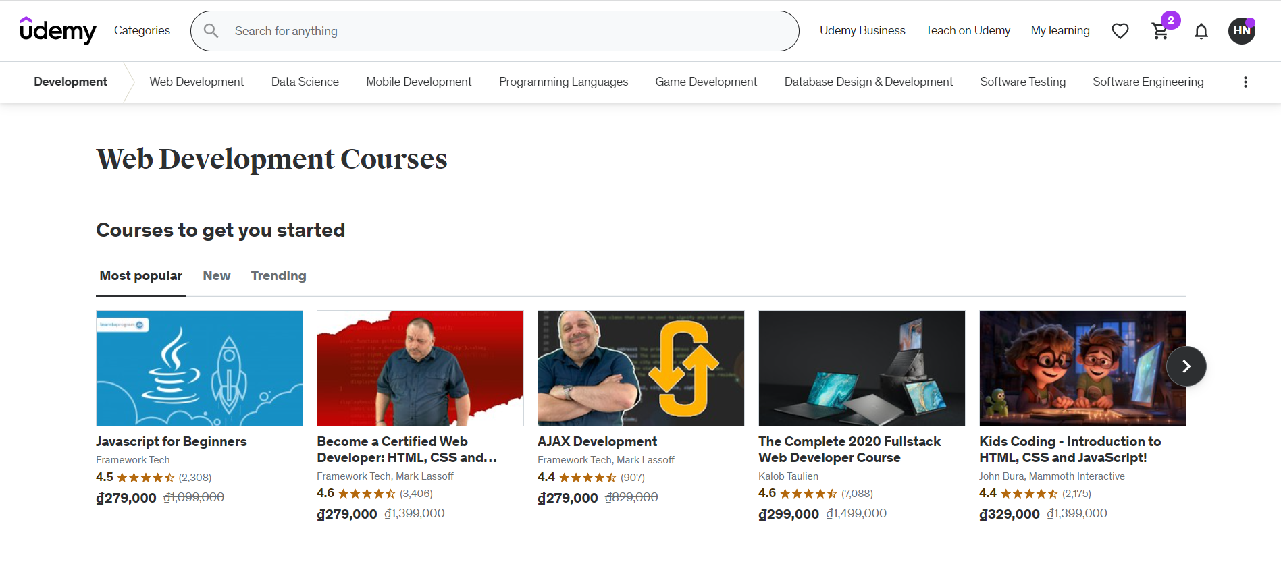

Hình 1: Giao diện website udemy

* **CreativeLive** là một cộng đồng sáng tạo trực tuyến nhằm vào các doanh nhân và các chuyên gia sáng tạo. Nó cung cấp hơn 2.000 lớp học được sắp xếp được giảng dạy bởi hơn 700 giảng viên được lựa chọn cẩn thận. Các lớp học của nó tập trung vào việc cải thiện các kỹ năng sáng tạo và kiến thức của bạn do đó có tên như vậy. Vì vậy, nếu bạn là người muốn phát triển các kỹ năng viết, viết blog, nghệ thuật hoặc thiết kế, thì CreativeLive có thể là nền tảng trực tuyến phù hợp với bạn. Nó đã có hơn 10 triệu sinh viên đăng ký theo học các khóa học sáng tạo.

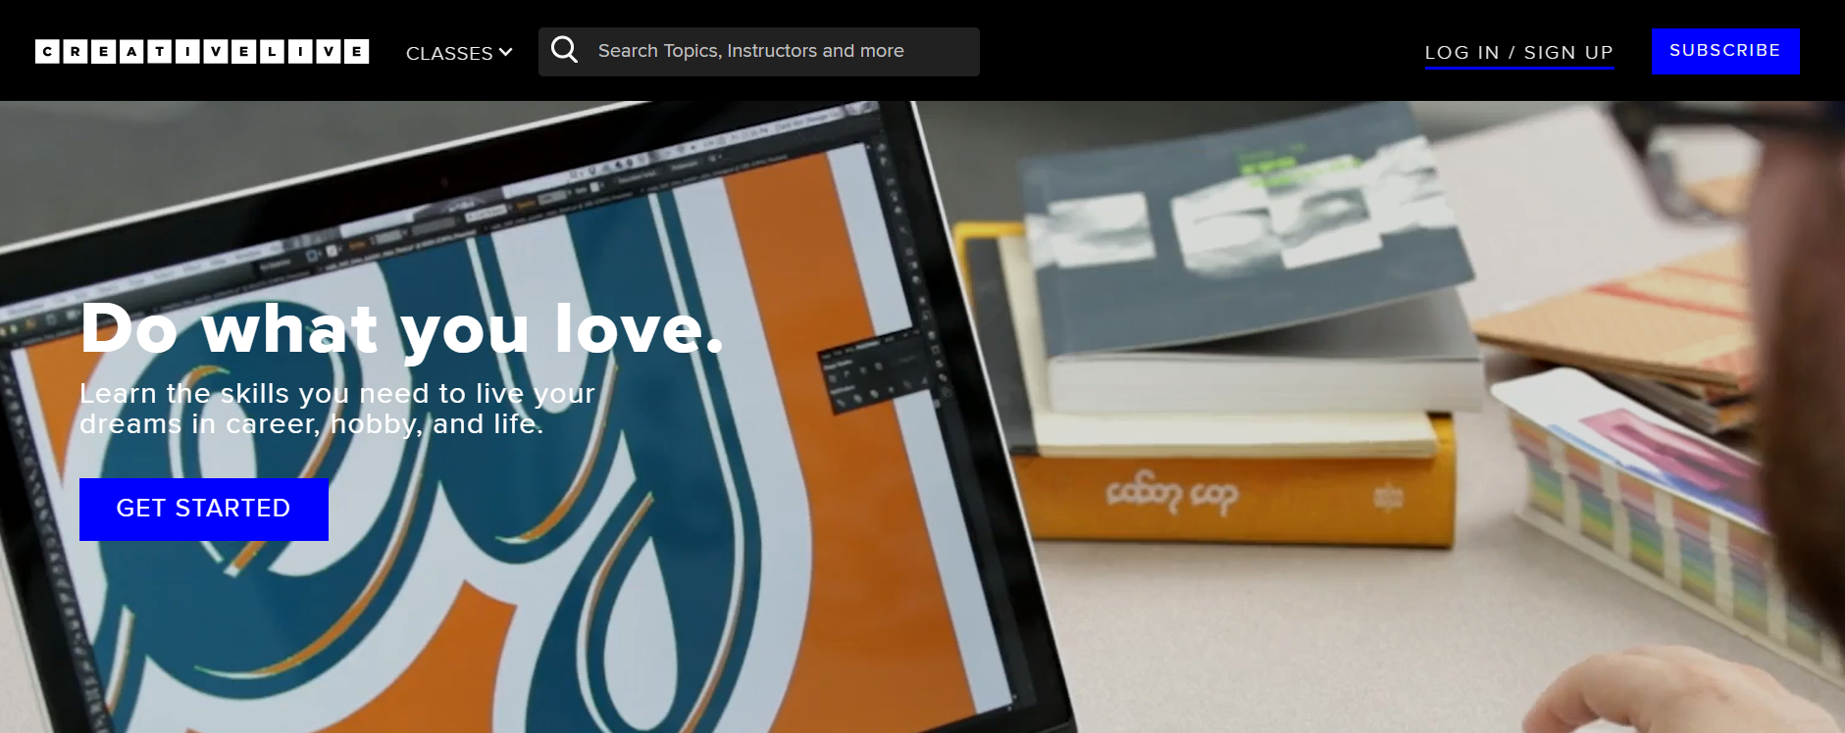

Hình 2: GIao diện website CreativeLive

* **Coursera** là một trong những nền tảng giáo dục trực tuyến uy tín nhất hiện có cung cấp các khóa học về Khoa học dữ liệu, Kinh doanh, Sức khỏe và nhiều hơn nữa. Coursera cung cấp các chương trình học khác nhau từ các khóa học đến các chuyên ngành và bằng cấp. Coursera đã hợp tác với hơn 200 trường Đại học và Tổ chức hàng đầu như Đại học Imperial, Đại học Stanford, Google và IBM để tạo ra các chương trình học tập của mình. Giá khóa học của nó phải chăng và là các chương trình cấp bằng thấp hơn đáng kể so với các chương trình cấp bằng trong trường.

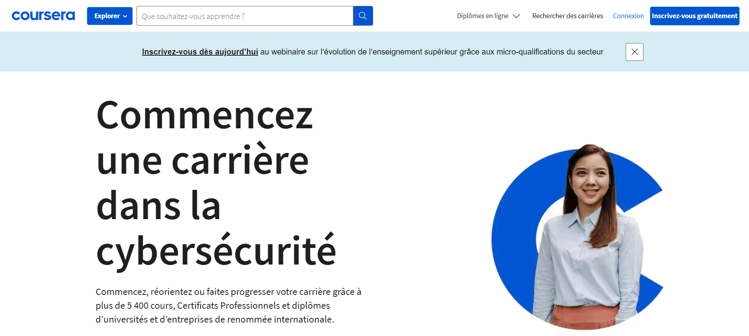

Hình 3: Giao diện website Coursera

* Trong nước:
* **Unica** được biết là trang web chuyên đào tạo học online tại Việt Nam, với hàng ngàn khóa học chất lượng cao được giảng dạy bởi các chuyên gia hàng đầu. Unica đa dạng trong nhiều lĩnh vực, những giảng viên giàu kinh nghiệm nhất sẽ tiến hành hướng dẫn học online cho học viên những kiến thức cần thiết nhất.

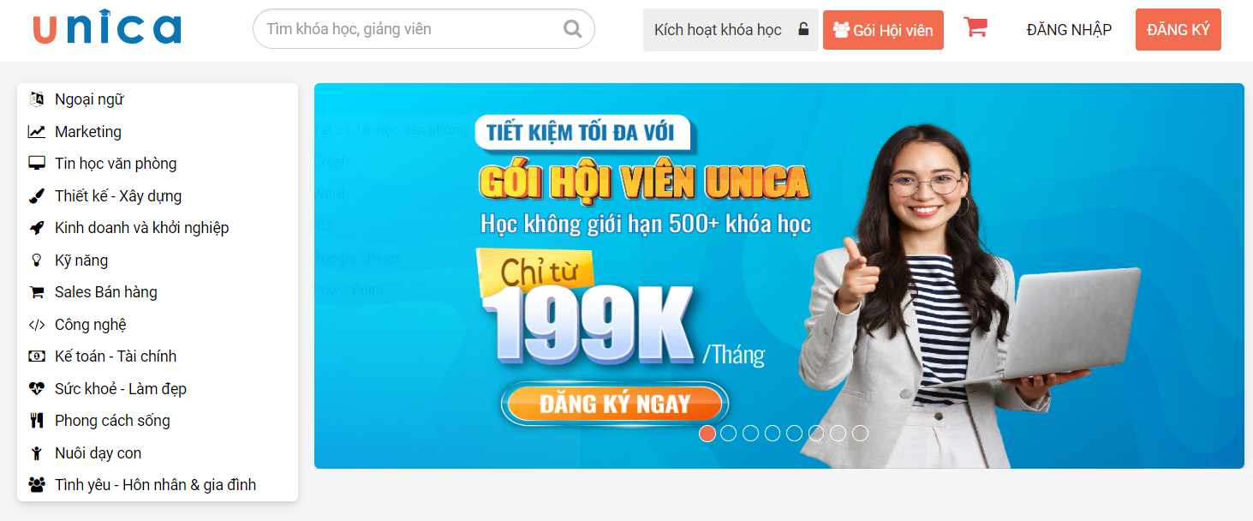

Hình 4: Giao diện website unica

* **Edumall** là khóa học lớn, phát triển không ngừng trong hiện tại, tự hào mang đến cho người dùng những khóa học bổ ích và thiết thực nhất. Với khả năng sở hữu hơn 500 khóa học, hơn 200 giảng viên và hơn 250 nghìn học viên, Edumall đang ngày càng khẳng định bản thân xứng đáng với vị trí đạt top trong các nền tảng học online hiện nay.

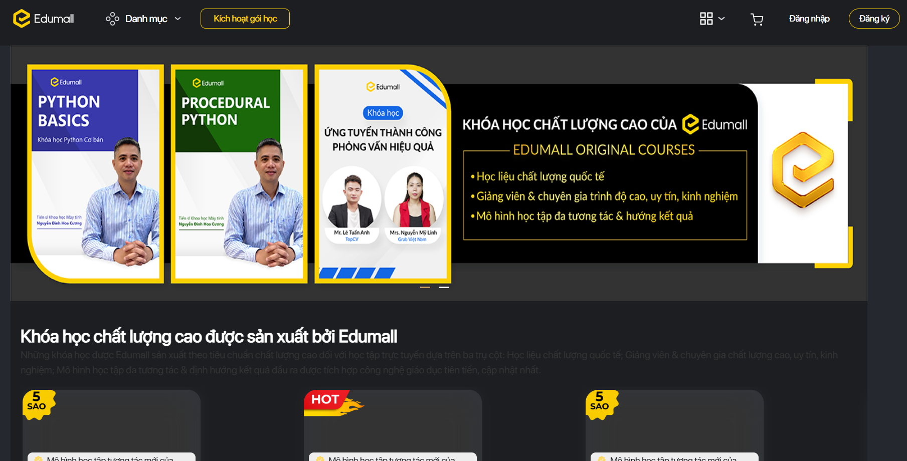

Hình 5: Giao diện website edumall

* **Hocmai** là nền nền tảng dạy và học onlnie số 1 dành cho học sinh phổ thông tại Việt Nam, với hơn 6 triệu thành viên tham gia đăng ký học tập,hơn 40000 nghìn bài giảng và 1200 khóa học. Hocmai đã và đang đem đến cơ hội học tập chất lượng cao bình đẳng đến tất cả học sinh trên mọi miền tổ quốc với đội ngũ cán chuyên sâu dày dặn kinh nghiệm, giỏi chuyên môn và đầy nhiệt huyết. Với hàng trăm các khóa học bổ ích được cập nhật liên tục từ cơ bản đến nâng cao, Hocmai sẽ cung cấp đến cho các em học sinh nguồn kiến thức phù hợp và có thể tự do lựa chọn khóa học phù hợp với mình nhất.

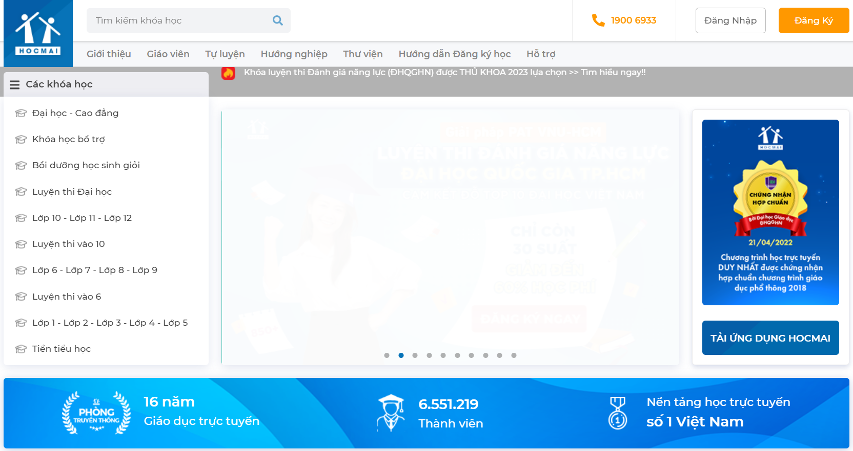

Hình 6: Giao diện website Hocmai

1. **Mục tiêu đề tài**

* Mục tiêu tổng quát: Tạo ra một nền tảng học tập và giảng dạy trực tuyến với giao diện tương tác, hấp dẫn và dễ sử dụng, đảm bảo cấu trúc website được thiết kế hiệu quả về mặt thực tế, đồng thời tối ưu hóa việc tương tác giọng nói với trợ lý ảo Alan AI để tăng khả năng tiếp cận và thu hút học viên tiềm năng.
* Mục tiêu cụ thể:
  + Xây dựng thành công nền tảng học tập và giảng dạy tích hợp trợ lý ảo giọng nói Alan AI, cung cấp đầy đủ chức năng cho người học, đặc biệt là khả năng học thông qua giọng nói và tương tác với trợ lý ảo.
  + Giao diện website phải được thiết kế thân thiện, trực quan và mềm mại, giúp người dùng dễ dàng tìm kiếm, truy cập nội dung và tham gia các khóa học.
  + Có đầy đủ các chức năng cơ bản như tìm kiếm, xem khoá học, thêm khoá học vào giỏ hàng, mua khoá học. Đặc biệt, có chức năng thanh toán trực tuyến để hỗ trợ cho việc mua khoá học.
  + Ngoài ra còn có chức năng quản lý khoá học, quản lý doanh thu, quản lý hoá đơn dành cho Quản trị viên.
  + Đồng thời, tốc độ xử lý của website cần được tối ưu hóa để đảm bảo trải nghiệm mượt mà cho người dùng.

1. **Đối tượng và phạm vi nghiên cứu**
   1. **Đối tượng nghiên cứu**

* Nghiên cứu về thiết kế giao diện người dùng thân thiện và dễ sử dụng cho website của bạn. Đảm bảo rằng website có giao diện rõ ràng, tối ưu cho trải nghiệm người dùng và dễ dàng để truy cập vào khoá học.
* Nghiên cứu hệ thống quản lý khoá học, bao gồm danh mục khoá học, chi tiết khoá học, giá cả, mô tả, và nội dung khoá học.
* Nghiên cứu về cách tích hợp hệ thống thanh toán an toàn và dễ sử dụng để người dùng có thể mua khoá học một cách dễ dàng. Xem xét tích hợp các cổng thanh toán phổ biến như PayPal.
* Nghiên cứu về cách quản lý thông tin người dùng, bao gồm việc đăng ký, đăng nhập, và quản lý hồ sơ cá nhân.
* Nghiên cứu về cách bảo vệ thông tin cá nhân của người dùng và cách quản lý dữ liệu một cách an toàn.
* Nghiên cứu ngôn ngữ lập trình VueJS, ASP.NET kết hợp với SQL Server để xây dựng website.
* Nghiên cứu cách tích hợp tính năng giọng nói từ Alan AI vào website. Điều này có thể bao gồm việc tạo các lệnh giọng nói để người dùng có thể tương tác với website bằng giọng nói.
  1. **Phạm vi nghiên cứu**
* Về lý thuyết:
  + Tìm hiểu về cách thức hoạt động cùa mô hình 3 lớp (three-layer)
  + Tìm hiểu cách thức xây dựng website bằng VueJS, ASP.NET, SQL Server.
  + Tìm hiểu về Alan AI và cách tích hợp Alan AI vào website.
  + Tìm hiểu về Authentication và Authorization để xác thực và phân quyền cho người dùng trong hệ thống.
* Về lập trình:
  + Back-end: Sử dụng ASP.NET để xây dựng phần back-end của website giúp quản lý và xử lý các yêu cầu từ phía client. Điều này bao gồm việc xây dựng API để truy vấn và cập nhật thông tin khoá học trong cơ sở dữ liệu.
  + Front-end: Sử dụng VueJS kết hợp Vuetify để xây dựng phần giao diện người dùng.
  + Database: Sử dụng SQL Server để lưu trữ dữ liệu.
  + Alan AI: Sử dụng Alan Studio để tạo và quản lý các kịch bản tương tác giọng nói. Tạo các câu lệnh và tương ứng với các trường hợp đầu vào giọng nói từ người dùng.

1. **Nội dung nghiên cứu**
   1. **Quy trình nghiên cứu**

* Nghiên cứu công nghệ để xây dựng website.
* Xác định mục tiêu và phạm vi.
* Nghiên cứu thị trường và đối tượng mục tiêu.
* Phân tích, xác định những chức năng cần có của website.
* Phân tích, thiết kế giao diện và trải nghiệm người dùng (UI/UX).
* Thiết kế cơ sở dữ liệu.
* Lập kế hoạch nội dung.
* Phát triển website (lập trình)
* Tích hợp Alan AI
* Kiểm thử và tối ưu hoá
  1. **Công nghệ sử dụng**
* Sử dụng ASP.NET để xây dựng phần back-end của website giúp quản lý và xử lý các yêu cầu từ phía client.
* Sử dụng VueJS kết hợp Vuetify để xây dựng phần giao diện người dùng.
* Sử dụng SQL Server để lưu trữ dữ liệu.
* Sử dụng Alan Studio để tạo và quản lý các kịch bản tương tác giọng nói. Tạo các câu lệnh và tương ứng với các trường hợp đầu vào giọng nói từ người dùng.
  1. **Công cụ hỗ trợ xây dựng và phát triển**
* Công cụ lập trình: Visual Studio Code, Visual Studio.
* Công cụ quản lý cơ sở dữ liệu: SQL Server 2022, SSMS 19.
* Công cụ hỗ trợ thực thi: Chrome, Firefox.
* Công cụ hỗ trợ vẽ sơ đồ: Draw.io, PowerDesigner.
* Công cụ hỗ trợ viết tài liệu: Word 2019.

1. **Những đóng góp chính của đề tài**

* Về xã hội:
  + Tiếp cận giáo dục linh hoạt: Website bán khoá học tích hợp Alan AI giúp mọi người có thể tiếp cận giáo dục mọi lúc, mọi nơi. Điều này rất quan trọng đối với những người không thể tham gia lớp học trực tiếp, như người làm việc bán thời gian hoặc người có hạn chế về thời gian và địa điểm.
  + Tiết kiệm thời gian và năng lượng: Việc có thể học trực tuyến qua website giúp người học tiết kiệm thời gian và năng lượng từ việc di chuyển đến nơi học. Điều này có thể khuyến khích nhiều người tham gia học tập hơn.
* Về kinh tế:
  + Tạo cơ hội kinh doanh: Xây dựng một website bán khoá học tích hợp Alan AI có thể tạo ra cơ hội kinh doanh mới cho bạn. Bạn có thể cung cấp các khoá học có giá trị và thu phí từ học viên.
  + Tạo việc làm và thu nhập: Phát triển và quản lý website này có thể tạo ra các cơ hội việc làm cho các chuyên gia trong lĩnh vực thiết kế, phát triển, nội dung, tiếp thị và quản lý.
  + Tích hợp công nghệ mới: Sự tích hợp của AI như Alan AI cũng có thể làm tăng tính cạnh tranh và sự hiện đại của website, thu hút hơn các đối tượng mục tiêu và mang lại lợi nhuận.
* Về giáo dục:
  + Nâng cao chất lượng giáo dục
  + Khám phá cách học mới: Sự tích hợp AI mở ra cơ hội cho các phương pháp học tập mới. Học viên có thể tương tác với hệ thống bằng giọng nói, gây thú vị và khám phá cách học tập hiệu quả hơn.
  + Mở rộng phạm vi học tập: Các khoá học có thể được tiếp cận một cách toàn cầu, cho phép người học từ khắp nơi trên thế giới tham gia và chia sẻ kiến thức với nhau.

1. **Bố cục của quyển luận văn**

Bố cục luận văn gồm ba phần chính: phần giới thiệu, phần nội dung và phần kết luận. Trong đó, phần giới thiệu là phần đầu tiên của luận văn, sẽ đặt ra vấn đề nêu ra lịch sử giải quyết vấn đề để cho thấy rõ tại sao cần thực hiện đề tài và giới thiệu các nội dung nghiên cứu của đề tài, cũng như những đóng góp chính của đề tài. Phần nội dung sẽ mô tả chi tiết bài toán, đưa ra đánh giá cho từng giải pháp, trình bày thiết kế về kiến trúc hệ thống và dữ liệu, mô tả chi tiết cách xử lý của các chức năng, yêu cầu phi chức năng, lên kế hoạch cụ thể, tiến hành thực hiện và đánh giá kiểm thử cho từng chức năng. Cuối cùng, phần kết luận sẽ tổng kết lại các kết quả đã đạt được của đề tài, đồng thời nêu ra những hạn chế, khó khăn đã gặp phải trong quá trình thực hiện, và đề xuất hướng phát triển của đề tài trong tương lai. Mục tài liệu tham khảo sẽ trình bày các nguồn tài liệu đã được tham khảo và cuối cùng phần phụ lục sẽ trình bày về cách cài đặt, sử dụng website và các trường hợp kiểm thử cho từng chức năng.